Праздник в детском саду

«Капустница»

Дружно взялись

Все ребятушки у нас,

Застучали сечки-ножички-то враз.

И руками ту капусту-то мнут,

Да и соль, и морковку-то трут,

Тут же клюкву в капусту кладут,

А потом уж все и в кадочку несут.   
В нашем детском саду "Теремок" весело и смешно прошёл календарно-обрядовый праздник «В гости к Терёшечке» (капустница). Интересный сценарий, в котором было много выдумок, фантазии, игр и загадок. В музыкальном зале собрались дети всех возрастов от мала до велика. Песни, хороводы, исполненные детьми подготовительной группы, сделали праздник ещё ярче, зажигательнее! В конце праздника в большом хороводе весело кружились и импровизировали дети вместе с артистами!!! Детям праздник очень понравился, а это ведь самое главное!!!

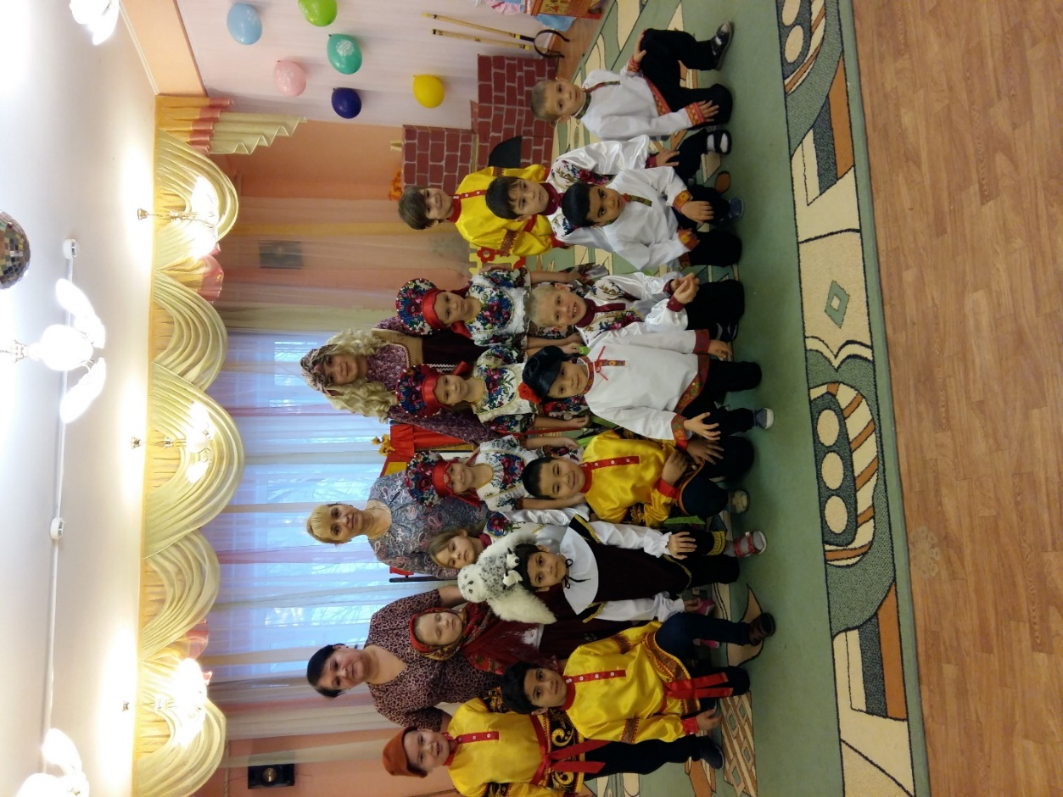Педагоги

МБДОУ «ДС «Теремок»

Новикова Г.А., Сагадиева Л.М.

Музыкальный руководитель

Козырева Ж.В,